https://youtu.be/n0DWS6oWaTUhttps://youtu.be/n0DWS6oWaTU
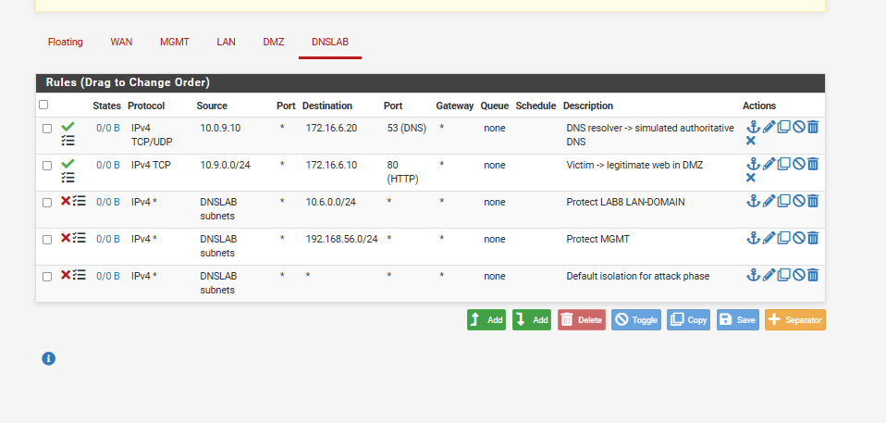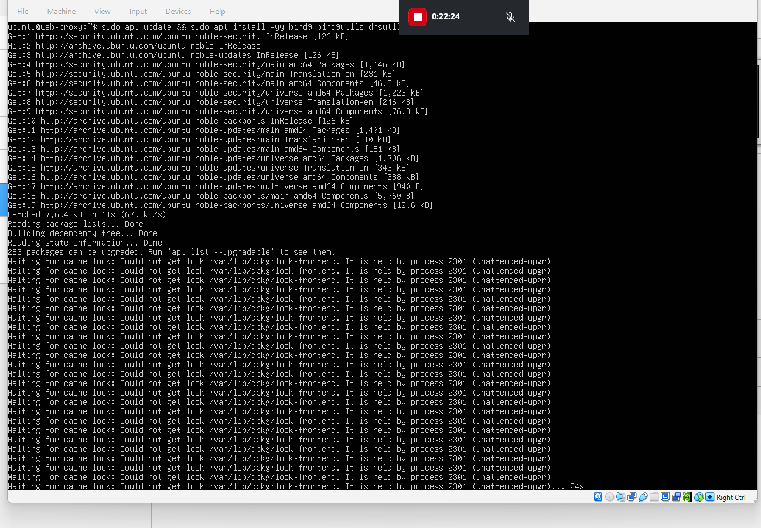
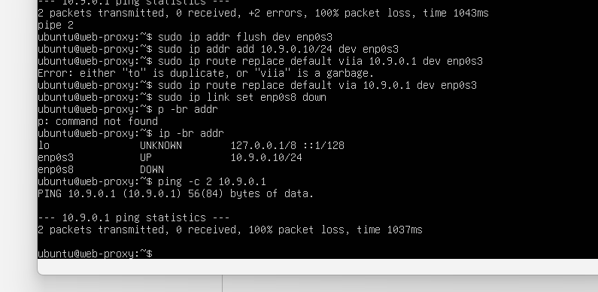
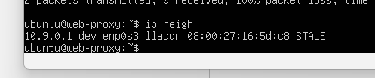
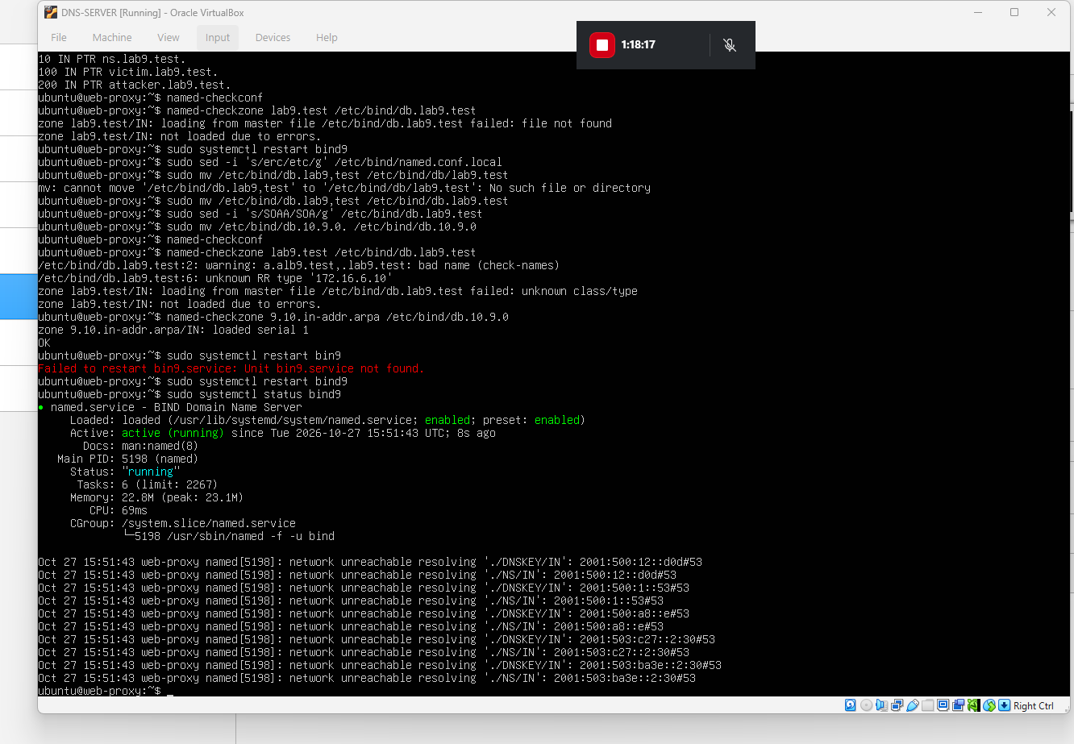
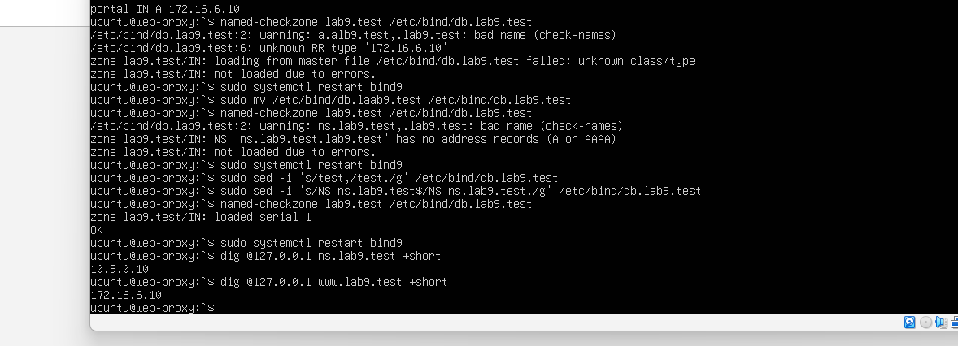
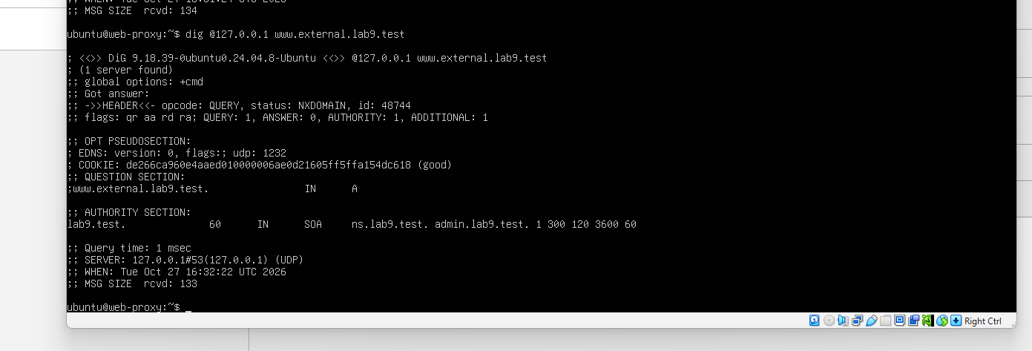
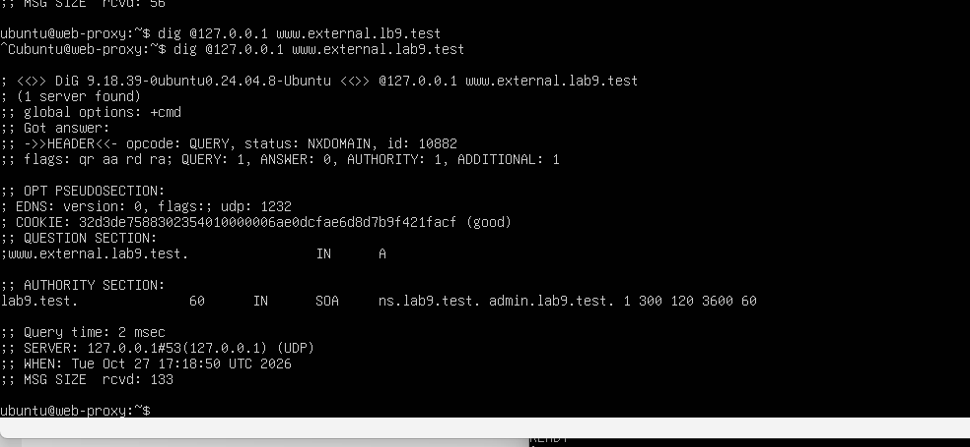
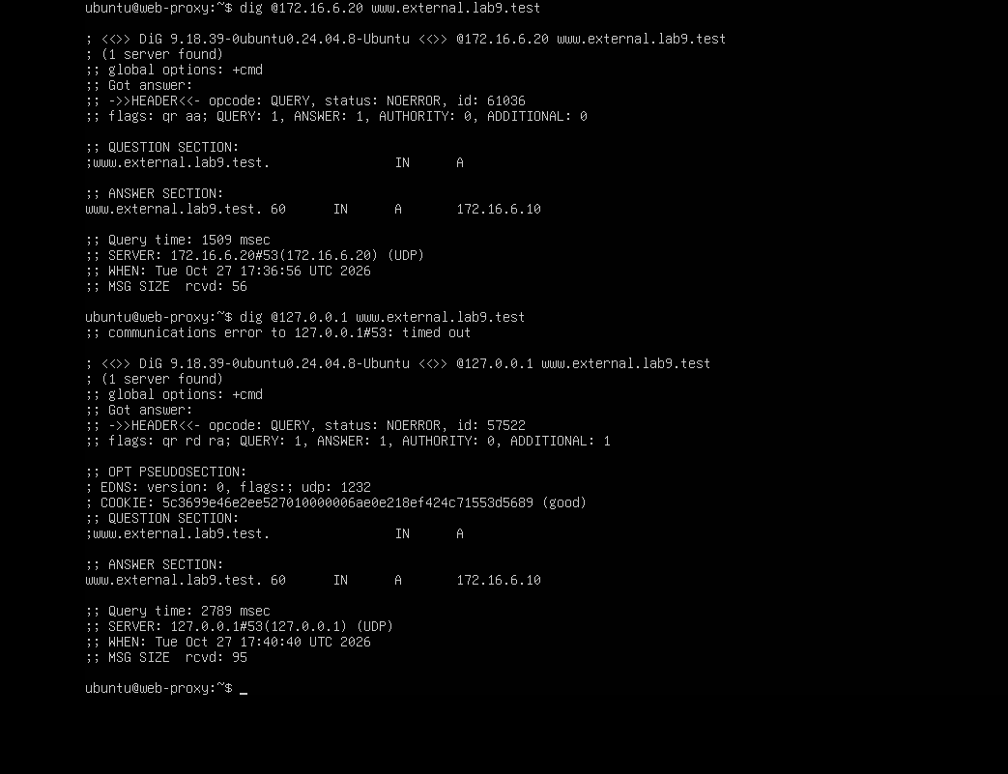
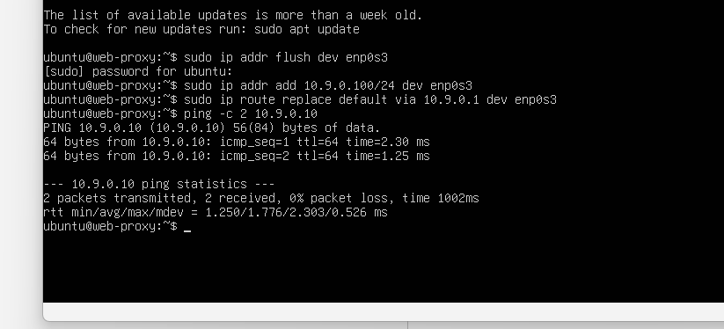
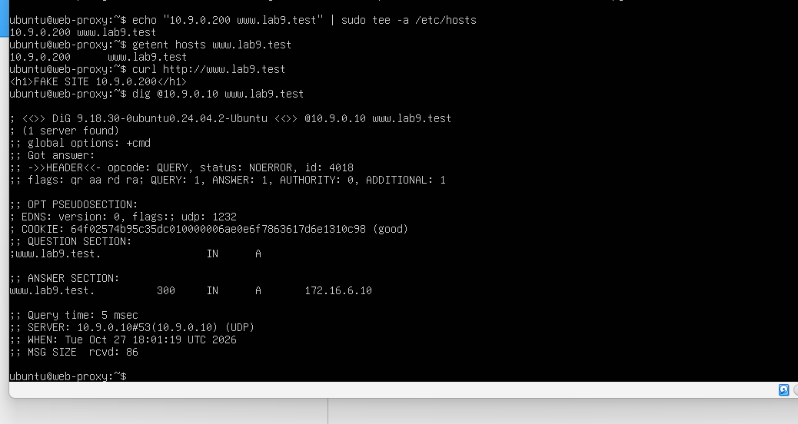
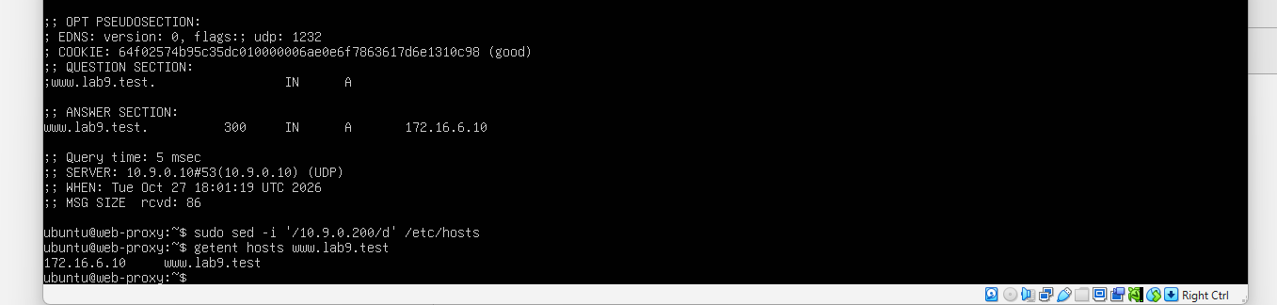
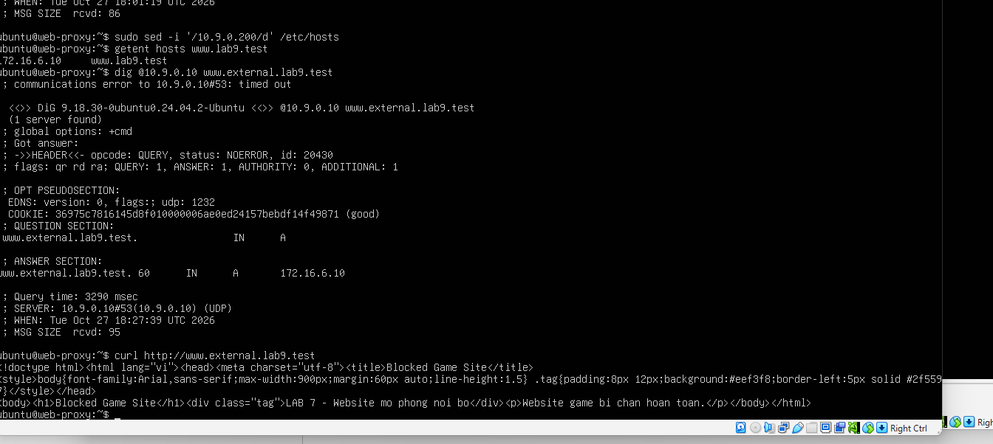
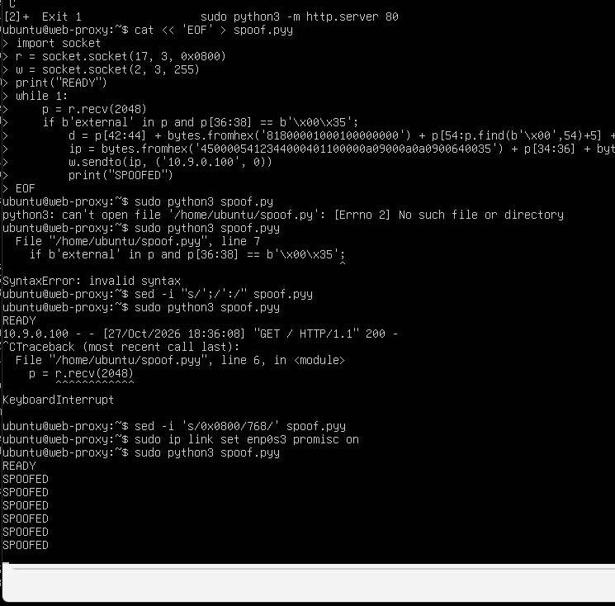
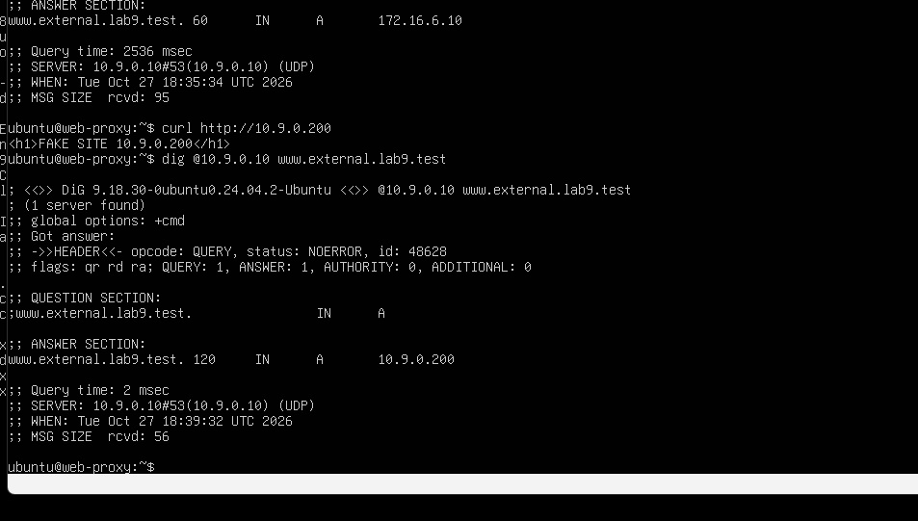

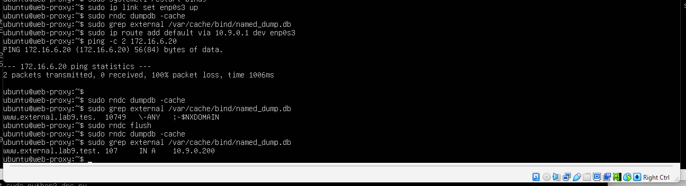
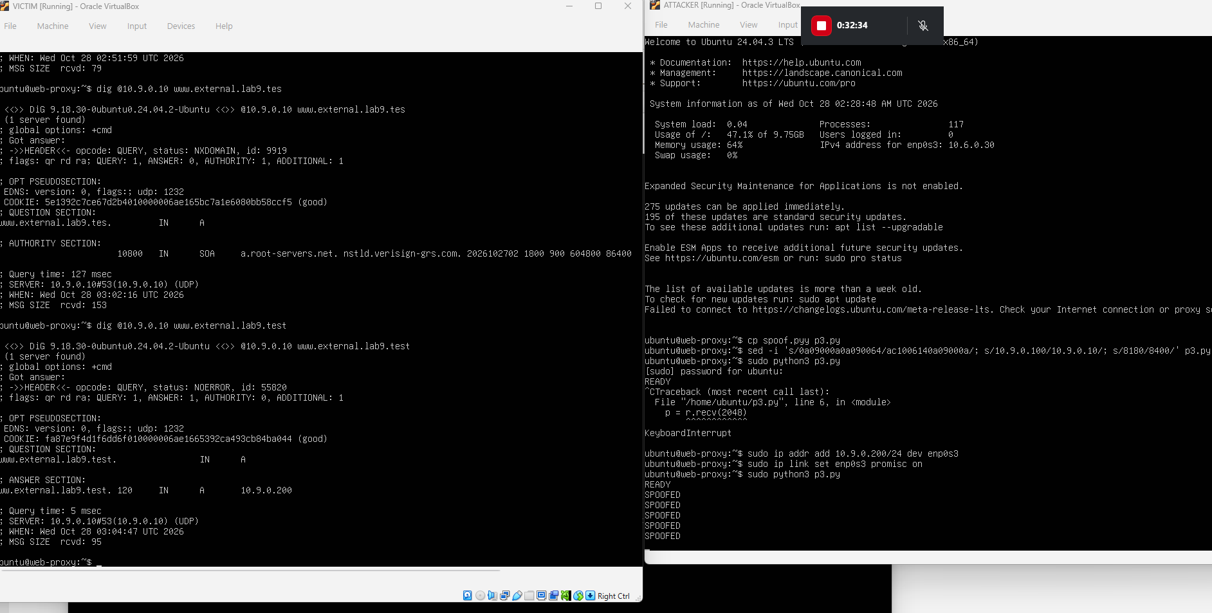
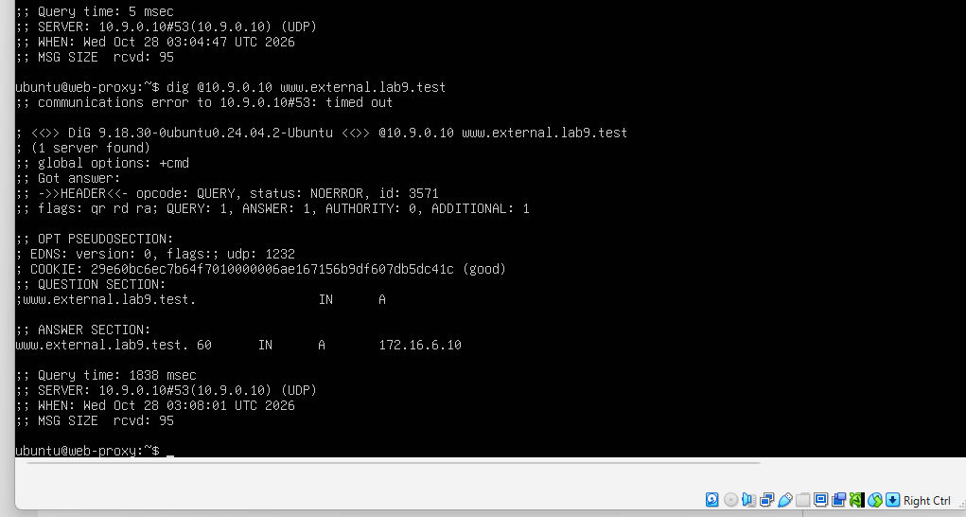
1. Tại sao /etc/hosts có thể ảnh hưởng trình duyệt nhưng dig @DNS-SERVER vẫn trả kết quả DNS gốc? Trình duyệt dùng cơ chế phân giải của hệ điều hành nên luôn ưu tiên đọc file /etc/hosts trước khi gửi truy vấn ra mạng. Ngược lại, lệnh dig bỏ qua hoàn toàn file hosts và gửi gói tin truy vấn trực tiếp tới máy chủ DNS chỉ định qua cổng UDP/53.
2. Những trường nào của DNS/UDP phải khớp để một phản hồi giả có cơ hội được chấp nhận? Gói phản hồi giả bắt buộc phải khớp chính xác địa chỉ IP nguồn/đích, cổng nguồn UDP 53, cổng đích UDP ngẫu nhiên của bên gửi, cùng chuỗi Transaction ID (TXID) 16-bit và nội dung phần câu hỏi (Question section).
3. Tại sao Task 2 chỉ ảnh hưởng Victim hiện tại, trong khi Task 3 có thể ảnh hưởng nhiều client dùng cùng resolver? Task 2 gửi phản hồi giả trực tiếp đến máy Victim nên chỉ đánh lừa được duy nhất ứng dụng trên máy đó tại thời điểm truy vấn. Trong khi đó, Task 3 đầu độc trực tiếp vào bộ nhớ cache của BIND9 trên DNS-SERVER, khiến tất cả các client khác khi hỏi cùng tên miền đều sẽ nhận về IP giả từ cache.
4. Vai trò của TTL trong cache poisoning là gì? TTL quyết định khoảng thời gian bản ghi độc được phép lưu giữ trong bộ nhớ cache của máy chủ DNS. TTL càng lớn thì thời gian nạn nhân bị điều hướng sang trang web giả mạo càng dài mà kẻ tấn công không cần phải liên tục gửi thêm gói tin giả.
5. Tại sao VirtualBox Promiscuous Mode = Allow VMs cần thiết trong bài này? Mạng ảo VirtualBox hoạt động như một switch chuyển mạch L2 thông thường chỉ gửi gói unicast tới đúng MAC đích, nên Attacker bắt buộc phải bật Promiscuous Mode để có thể bắt được các gói tin unicast giữa Victim và DNS Server nhằm lấy Transaction ID và cổng UDP phục vụ tấn công.
6. Vì sao LAB 9 dùng mạng DNSLAB riêng thay vì tấn công trực tiếp DC01 DNS của LAN-DOMAIN? Mạng DNSLAB riêng giúp cô lập hoàn toàn môi trường tấn công bằng tường lửa pfSense, tránh làm gián đoạn hay phá hỏng hệ thống Active Directory cốt lõi trên DC01 của mạng LAN-DOMAIN kế thừa từ các bài lab trước.
7. Khác nhau giữa authoritative DNS, recursive resolver và caching resolver? Authoritative DNS nắm giữ dữ liệu gốc chính thức của một tên miền, Recursive Resolver đóng vai trò trung gian đi tìm kiếm đệ quy giúp client từ các máy chủ bên ngoài, còn Caching Resolver lưu tạm kết quả đã tìm được vào bộ nhớ đệm để trả lời tức thì cho các truy vấn sau.
8. DNSSEC giải quyết vấn đề gì và vì sao zone .test unsigned trong LAB 9 không tự được bảo vệ? DNSSEC giải quyết triệt để vấn đề giả mạo DNS bằng chữ ký số mật mã để xác thực tính toàn vẹn của phản hồi. Tuy nhiên, zone .test trong bài là zone nội bộ chưa được ký số (unsigned), nên BIND9 tự động coi đây là vùng dữ liệu không an toàn thông thường và chấp nhận phản hồi giả mà không thể kiểm tra chữ ký.
9. Tại sao chỉ chặn UDP/53 là chưa đủ nếu muốn kiểm soát DNS trong mạng hiện đại? Chỉ chặn UDP/53 là chưa đủ vì DNS hiện đại có thể tự động chuyển sang TCP/53 khi dữ liệu lớn, hoặc được mã hóa hoàn toàn qua giao thức DNS over HTTPS (DoH - cổng 443), DNS over TLS (DoT - cổng 853) khiến tường lửa thông thường không thể nhận diện để ngăn chặn.
10. Nêu tối thiểu bốn biện pháp hardening sau khi hoàn thành bài. Bốn biện pháp gồm: triển khai DNSSEC bắt buộc xác thực chữ ký số, bật lại cơ chế DNS Cookie trên BIND9, tắt Promiscuous Mode kết hợp cấu hình DHCP Snooping/DAI trên switch để chống nghe lén nội bộ, và tối đa hóa việc ngẫu nhiên hóa cổng nguồn UDP cùng Transaction ID.

